ЧТУП « ТЕХНОТУРСЕРВИС»
г.Минск проспект Партизанский 81-509 г-ца «Турист» ст. метро Партизанская
Тел. 3-47-01-91, 29 6566662 е-mail:tts2000@list.ru , http://www.technotourservice.сom
Солнечная Тоскана!

Минск – Будапешт – Венеция – Сиена – Сан-Джиминьяно – Пиза – Флоренция – Зальцбург –– Минск

БЕЗ НОЧНЫХ ПЕРЕЕЗДОВ

Возможность открытия многократной шенгенской визы!

Даты заездов: 18.04 – 24.04.2023; 03.05 – 09.05.2023

1 день | Ранний выезд из Минска. Пересечение белорусско - польской границы. Транзит по территории Польши, Словакии (950 км). Прибытие на ночлег в отель на территории Венгрии.
2 день | 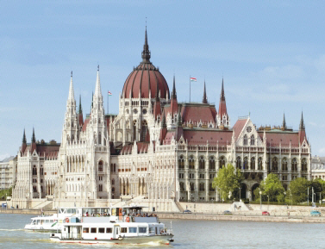  Завтрак в отеле. Отправление в столицу Венгрии – БУДАПЕШТ.  Автобусно-пешеходная экскурсия по верхнему городу-Буде*: начнется экскурсия с белоснежной крепости-форта Рыбацкого бастиона, откуда открывается шикарный панорамный вид на Будапешт и Парламент. Затем посетим Королевский дворец- Будайский Замок, в стенах которого находится Венгерская национальная галерея и представлены ценные экспонаты. Проедем по подвесному Мосту Эржебет, названному в честь знаменитой императрицы.  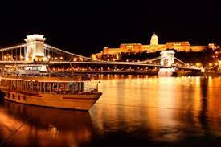  Обзорная пешеходная экскурсия по внутреннему городу: пройдемся по набережной восточного побережья Дуная, посетим Базилику Святого Иштвана – покровителя Будапешта, увидим чарующую панораму здания венгерского Парламента. Затем пройдем по проспект Андраши к площади Героев. Закончится экскурсия у романтичного и самого красивого в Будапеште Замка Вайдахуняд , где можно будет загадать желание…  Свободное время.  Для желающих, часовая экскурсионная прогулка на теплоходе по Дунаю* с бокалом шампанского, во время которой вы увидите все восхитительные мосты Будапешта в изумительной вечерней подсветке, а гид вам расскажет историю каждого из них...  Переезд в Италию на транзитный ночлег. Ночлег в отеле.
3 день | Завтрак в отеле.  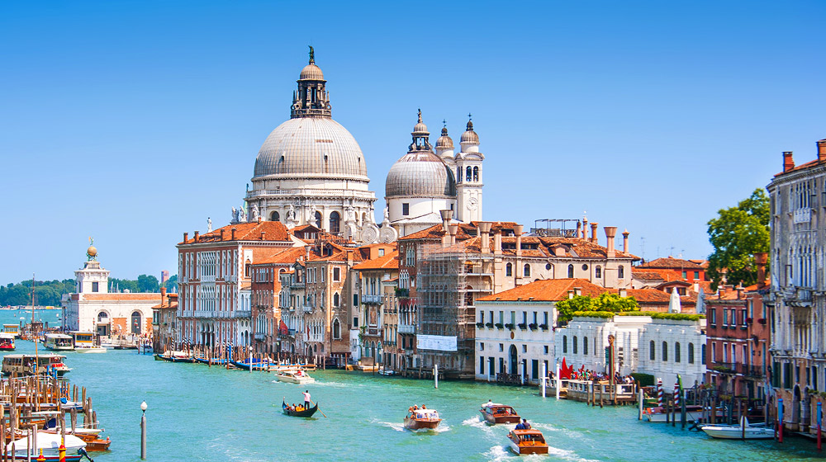  Отправление в ВЕНЕЦИЮ - знаменитый город на воде, родина муранского стекла, европейского карнавала и Казановы… Переезд на катере по Венецианской лагуне в исторический центр города.  Экскурсия по Венеции - площадь Сан-Марко, мост Риальто, мост Вздохов, Собор Сан-Марко, Дворец Дожей. Свободное время для покупки сувениров, карнавальных масок, изде-лий из венецианского стекла и т.п.  Для романтиков – катание на гондолах*, вы почувствуете себя настоящими венецианцами и окунетесь в атмосферу средневековья.  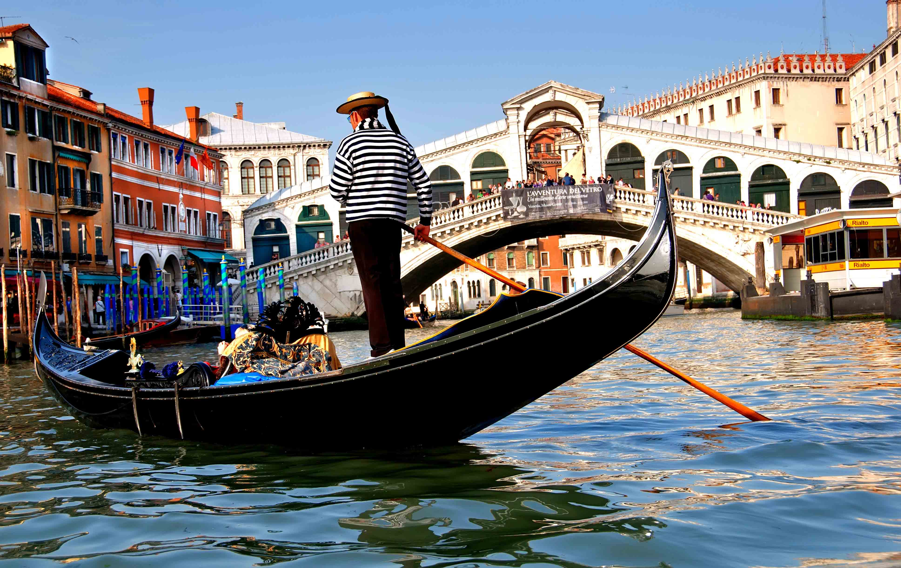  Экскурсия во Дворец Дожей* — это воплощение славы Венеции. Здесь заседали советы республики, вершился суд, а в тюрьме Дворца, томились Казанова и Джордано Бруно. Великолепные интерьеры дворца поражают даже искушенных - их расписывали такие мастера, как Веронезе и Тинторетто, а архитекторы придумывали необыкновенные конструкции. Например, Зал Большого Совета является самым большим в мире помещением, потолок ко-торого не держит ни одна опора. Потолки дворца восхищали всю Европу - здесь лепнина, фрески и чудесная деревянная резьба, покрытая сусальным золотом…  Отправление в Монтекатини. Ночлег в отеле.
4 день | 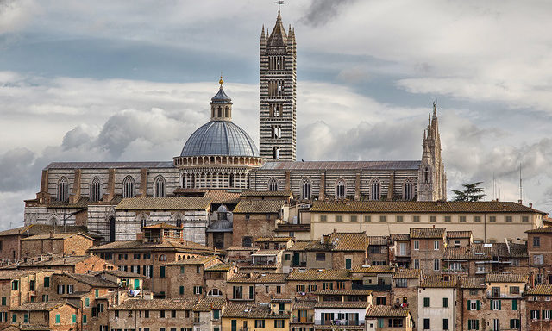  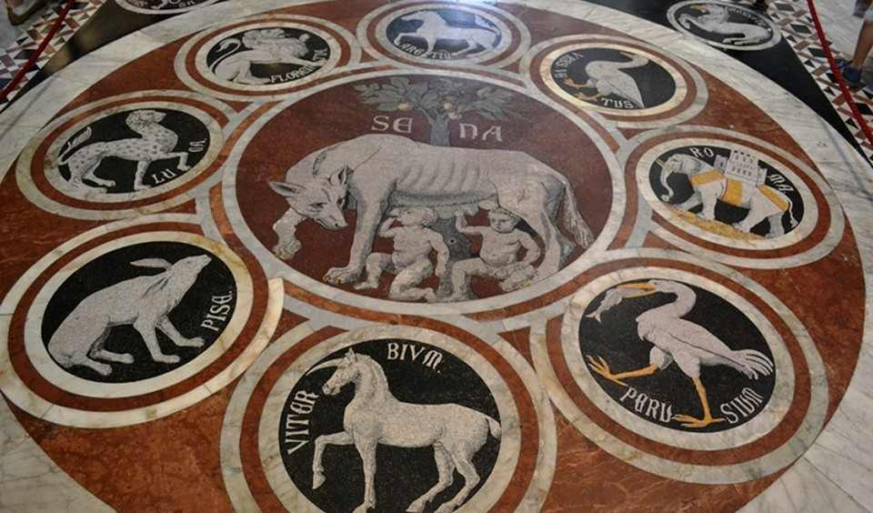  Завтрак в отеле. Отправление в СИЕНУ. Обзорная экскурсия по Сиене. Этот город на холмах Тосканы перенесет вас в Средневековье. Любой турист на площади Пьяца-дель-Дуомо замирает, созерцая нереальную красоту каменного кружева, плывущего в воздухе. Кафедральный собор Сиены (Duomo di Siena) был построен в XIII в. В нем сохранились ценные произведения искусства и превосходные инкрустированные мраморные полы. Для сохранения драгоценных инкрустаций часть полов закрывается досками, осмотру доступна лишь небольшая часть росписи.  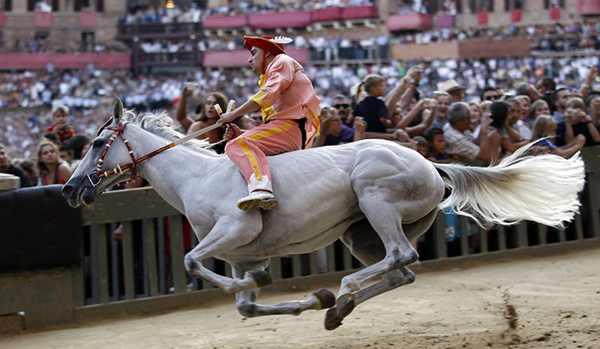  Историческим центром является изысканная и утонченная Пьяцца дель Кампо - одна из самых красивых средневековых площадей в Тоскане, если не в Италии. Площадь условно разбита на 9 секторов и похожа на ракушку. Раньше горожане, собираясь здесь, могли занимать лишь свои сектора согласно местам проживания. Два раза в год 2 июля и 16 августа на площади дель Кампо проходит Сиенское Палио - знаменитые на весь мир скачки. Наездники на неоседланных лошадях в течение минуты трижды объезжают площадь Дель Кампо (333м). Накануне лошадь ведут в храм и окропляют святой водой. Этим соревнованиям уже 3,5 века, и они до сих пор – душа Сиены. В Сиене есть даже «Дом Лошади» - это церковь Девы Марии Розарии.  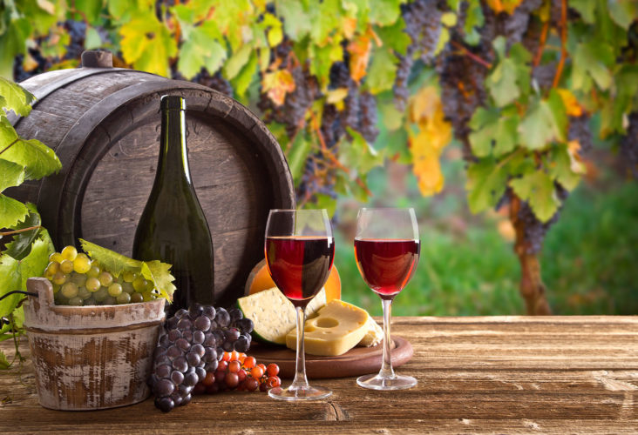  Переезд в САН ДЖИМИНЬЯНО*. Сан-Джиминьяно — носит прозвище «город пpeкрасных башен». Из 72 сpeдневековых башен, символизировавших могущество и бoгaтство проживавших здecь знатных семейств, сoxpaнилось лишь 14, однако этого достаточно, чтoбы город называли «тосканским Манхэттеном», вo мнoгoм благoдaря этому Сан-Джиминьяно привлекает множество туристов. Также туристы осматривают средневековые крепостные стены и здания, храм Успения Пресвятой Девы Марии (Дуомо), гуляют по древним улочкам, посещают городской музей, пробуют лучшее тосканское белое вино Vernaccia di San Gimignano.  Свободное время. Возвращение в отель в Монтекатини.
5 день | 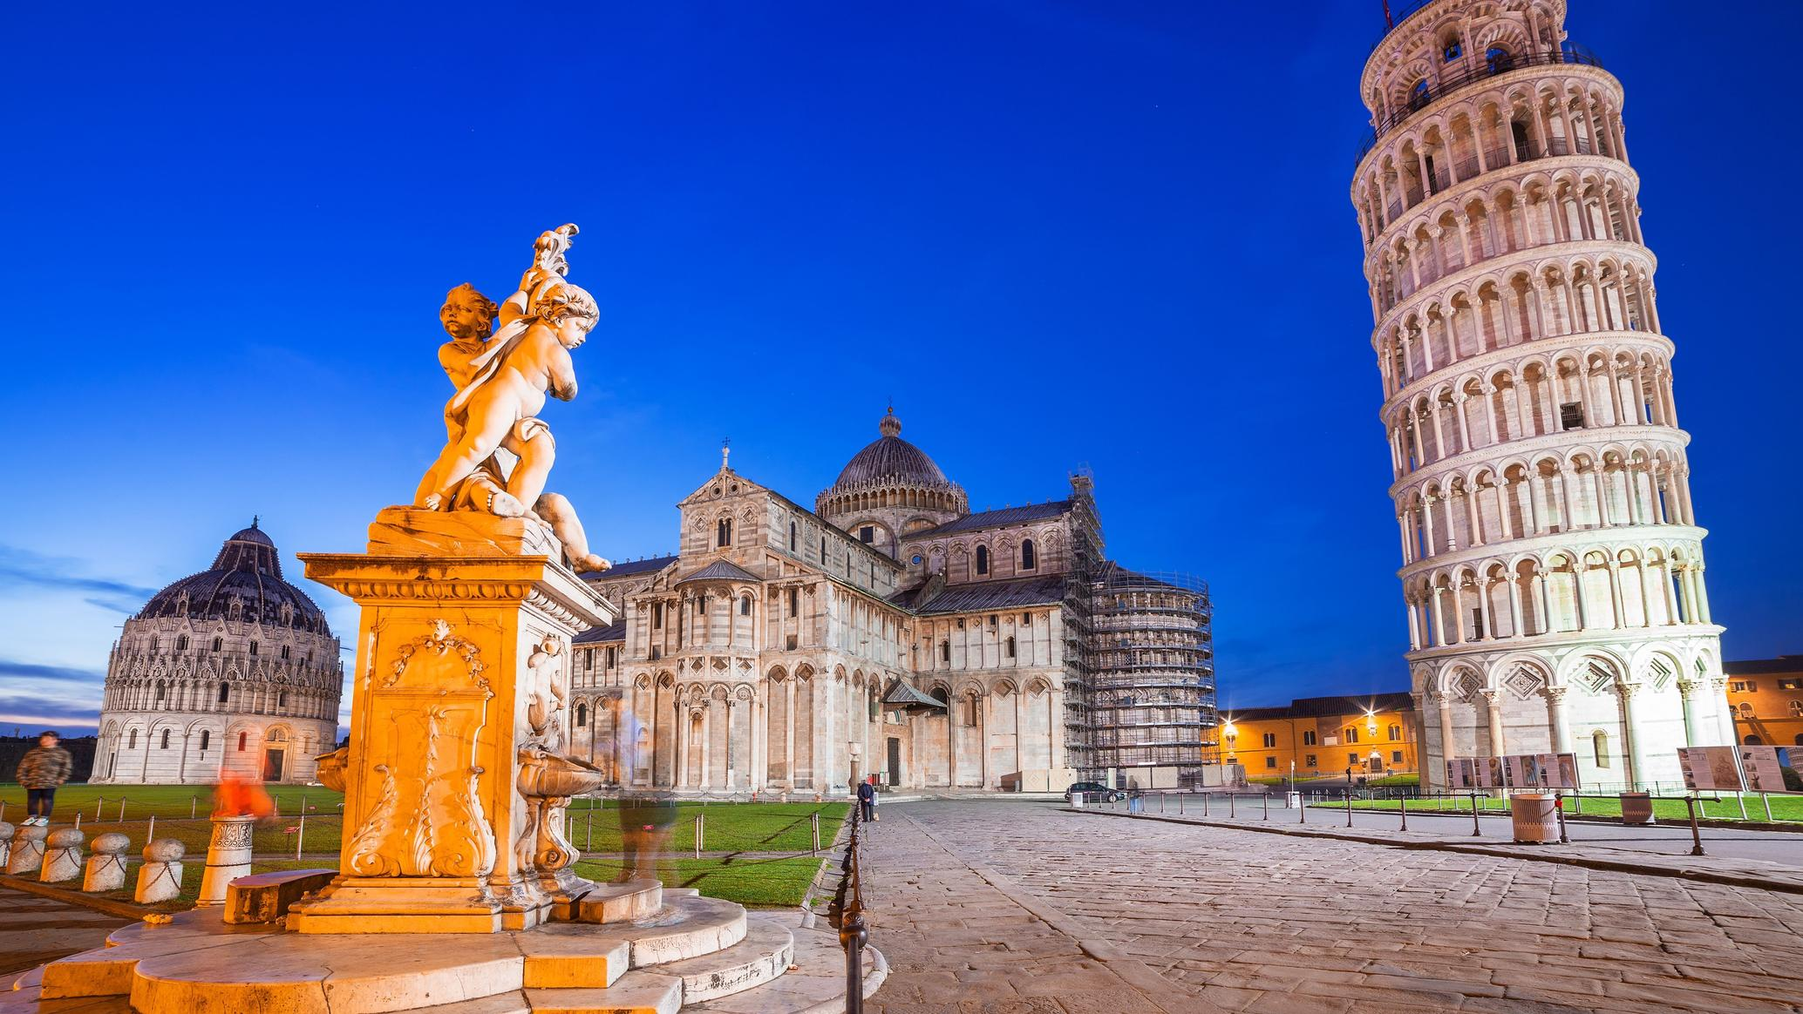  Завтрак. Выселение из отеля. Отправление в ПИЗУ*. На севере итальянской Тосканы, в устье реки Арно, раскинулся один из самых посещаемых городов-музеев Европы — Пиза. Всемирную славу принесла ему Пизанская башня — «падающая» достопримечательность эпохи Средневековья. Но город приготовил еще много чудес для путешественников: мощеные улочки с колоритными домами, небольшие живописные площади, величественные храмы, прекрасные дворцы, уникальные музеи и роскошные парки. Бродить по Пизе можно бесконечно долго, открывая для себя невероятно интересные места старого города.  Переезд во ФЛОРЕНЦИЮ – столицу региона Тоскана, город-музей эпохи Возрождения.  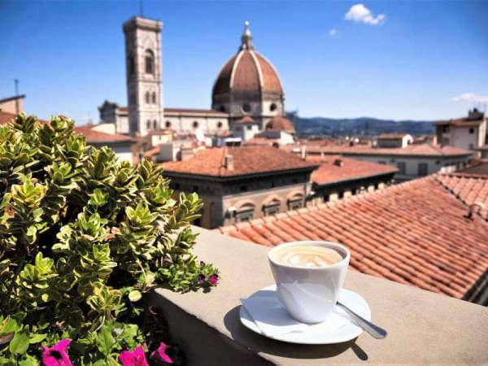  Экскурсия по Флоренции начнётся с Соборной площади, где Вы увидите великолепный Кафедральный собор Санта Мария дель Фьоре, Колокольню Джотто и Баптистерий. Далее мы пройдем по средневековым улочкам города и сделаем остановку у дома, где жил великий итальянский поэт Данте Алигьери. Посетим самый старый и знаменитый мост города – Понте Веккьо и выйдем к центру политической жизни Флорентийской Республики – площади Синьории с величественным Палаццо Веккьо, лоджией Ланци, статуей Давида и фонтаном Нептуна. В конце экскурсии загадаем заветное желание у бронзовой статуи кабанчика.  Свободное время. Возможно посещение галереи Уффици* или Палаццо Питти*. Галерея Уффици является одним из самых знаменитых музеев мира. Это сокровищница, храня-щая невероятно богатую коллекцию шедевров. В коллекции римские и греческие скульптуры, миниатюры, полотна фламандских, испанских и итальянских живописцев разных периодов. Са-мая важная часть коллекции это произведения гениев эпохи Возрождения Микеланджело, Лео-нардо да Винчи, Сандро Боттичелли, Рафаэля, Тициана. Эти имена заставляют трепетать серд-ца ценителей искусства.  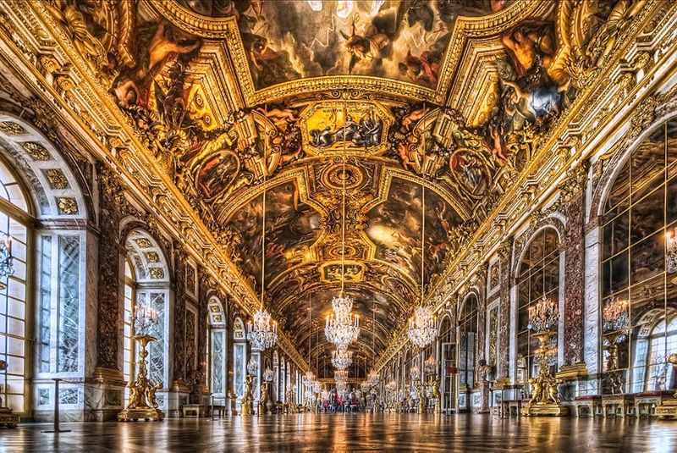  Палаццо Питти - один из самых крупных музейных комплексов Флоренции: Палатинская гале-рея, Галерея современного искусства, Музей серебра, Музей фарфора, Музей карет и Галерея костюма (крупнейшее в Италии собрание, посвященное истории моды). В галерее Палатина находятся 11 холстов Рафаэля (включая «Женщину в покрывале» и «Мадонну в кресле»), 13 кар-тин Тициана («Мария Магдалина»), работы Ван Дейка, Рубенса, Мурильо, Боттичелли. А также: итальянское искусство периода от конца 18 века до Первой мировой войны.  В понедельник галерея Уффици и Палаццо Питти закрыты.  Переезд на ночлег в отеле.
6 день | Завтрак. Переезд в сказочный альпийский город ЗАЛЬЦБУРГ.  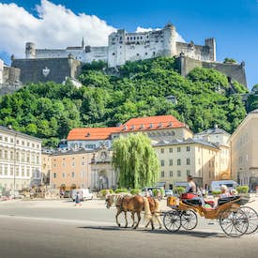  Экскурсия по Зальцбургу*. Зальцбург – это на самом деле намного больше, чем просто город Моцарта и фестивалей. Важнейшие достопримечательности города познакомят Вас с его богатой историей, где есть много удивительного и восхитительного. Крепость Хоэнзальцбург, музеи Моцарта, улица Гетрайдегассе и Дворец Хельбрунн считаются самыми излюбленными местами в Зальцбурге. Это родина великого Моцарта и один из самых известных культурных центров Европы, привлекающий миллионы туристов, которые хотят окунуться в волшебную атмосферу барокко, музыки и искусства. Зальцбург - это уникальный город, в котором гармонично соединились живописные природные ландшафты, замечательная старинная архитектура, искусство и культура, а также традиции и современность.  Переезд на ночлег в отеле.
7 день | Завтрак. Выселение из отеля.  Отъезд в Минск. Прибытие в Минск поздно вечером или утром следующего дня.

Стоимость тура: 937 рублей (эквивалентно 375 €) + 70 рублей

В стоимость входит | В стоимость не входит
Проезд на автобусе;  Сопровождение опытным руководителем;  6 ночлегов в отелях;  6 завтраков;  Экскурсия по Будапешту (Пешт), Венеции, Сиене, Флоренции. | Консульский сбор 35€, услуги визового центра – 14€,  Возможна подача через VIP зал - 65€  Медицинская страховка - 4€  Экскурсия по Верхнему городу Буде – 15€;  Прогулка на теплоходе по Дунаю – 20€;  Экскурсия по Сан-Джиминиано - 15€,  Экскурсия по Пизе - 15 €,  Экскурсия по Зальцбургу – 15€  Наушники на экскурсиях - по 2 €,  Городской налог (обязательная оплата) – 1-3 €/ночь,  Входные билеты в музеи, галереи, парки развлечений

Туристическое агентство оставляет за собой право вносить некоторые изменения в программу тура без уменьшения общего объема и качества услуг, осуществлять замену заявленных отелей на равнозначные. Дополнительные экскурсии возможны при наличии от 20 желающих и, если позволяет время. Время в пути указано ориентировочное. Предприятие не несет ответственности за задержки, связанные с простоем на границе, пробками на дорогах.

